
Paste la BRUXELLES & Amsterdam
Perioada: 08 - 13.04.2015
(6 zile / 5 nopti)

Ziua 1 (08.04): BUCURESTI – AMSTERDAM – BRUXELLES
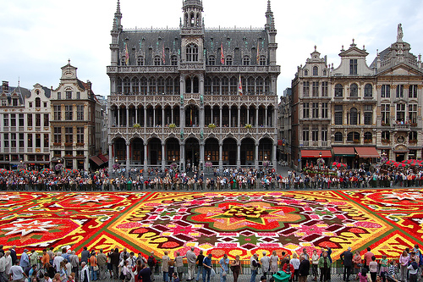
Intalnire la ora 05:10 la aeroportul Otopeni cu conducatorul de grup pentru imbarcare cursa KLM cu destinatia Amsterdam. Sosire la destinatie la ora locala 09:00. Transfer catre Bruxelles, unde vom face un tur panoramic cu ghid local al orasului cu scurte opriri la cladirea Parlamentului, Palatul de Justitie, Palatul Regal, Manneken Pis - mascota orasului, Grand Place - considerata una din cele mai frumoase piete publice din Europa. Cazare la hotelul Thon City Centre 4* sau similar in Bruxelles.

Ziua 2 (09.04): BRUXELLES – BRUGGE
Timp liber pentru plimbari individuale sau, optional, excursie la Brugge. Vom face un tur pietonal cu ghid local, unde vom admira cladirile medievale, catedralele si bisericile orasului. De asemenea, se poate opta pentru o croaziera pe canale. Cazare in Bruxelles.
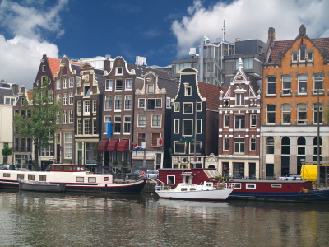
Ziua 3 (10.04): BRUXELLES – LUXEMBOURG
Mic dejun. Optional, excursie de o zi la Luxembourg unde vom face un tur de oras cu ghid local. Acesta va cuprinde: Marele Palat, Place D’Armes, Catedrala Notre Dame, construita in stil baroc. Cazare in Bruxelles.

Ziua 4 (11.04): BRUXELLES – ANVERS
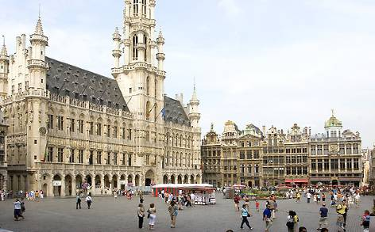
Mic dejun. Ziua de azi o putem dedica orasului Anvers (optional). Plecam in cursul diminetii spre acest oras, unde ghidul local ne va arata: Grote Markt (Piata Centrala), Fantana Brabo, Catedrala, Muzeul Paul Rubens (intrare optionala). Seara, participare optionala la Slujba de Inviere la Biserica Ortodoxa Romana “Buna Vestire” aflata in Piata Sf. Catherine. Cazare in Bruxelles.
Ziua 5 (12.04): BRUXELLES
Mic dejun. Timp liber pentru ultimele cumparaturi. Alternativ, va propunem o vizita cu insotitorul de grup la Muzeul de Ciocolata si Cacao, cu posibilitatea vizionarii unor filme documentare despre istoricul ciocolatei si degustarii celor mai fine tipuri de ciocolata belgiana. Cazare in Bruxelles.

Ziua 6 (13.04): BRUXELLES – AMSTERDAM – BUCURESTI

Mic dejun. In cursul diminetii, plecam catre capitala Olandei, Amsterdam. In drum, optional si daca timpul ne permite, vom face o scurta vizita la Keukenhof-Lisse, cea mai mare gradina de flori din lume (32 hectare cultivate cu milioane de flori; peste 100 specii de lalele, precum si zambile, irisi sau narcise). In Amsterdam, avem prevazut un tur panoramic de oras de jumatate de zi cu ghid local. Aici admiram Muzeul Van Gogh, Rijksmuseum, Palatul Regal din piata Dam, precum si numeroasele canale, poduri si cladiri istorice aflate de-a lungul raului Amstel, dar si celebra piata de flori. Transfer la aeroport pentru imbarcare pe cursa KLM cu destinatia Bucuresti. Decolare la ora 20:45 si sosire in tara la ora 00:25.
PRET/persoana: 435 EURO (loc in camera dubla/tripla)
Supliment camera single: 175 euro
Reducere copil 2-11,99 ani (cu 2 adulti in camera): -50 EURO
Capacitate maxima in camera: 3 adulti sau 2 adulti + 1 copil

SERVICII INCLUSE:
- transport cu avionul Bucuresti – Amsterdam – Bucuresti, compania KLM
- 5 nopti cazare cu mic dejun la hotel Thon City Centre 4* sau similar in Bruxelles
- transferuri aeroport Amsterdam – hotel in Bruxelles – aeroport Amsterdam
- tur de oras de o jumatate de zi (3 ore) cu ghid local in Bruxelles si Amsterdam
- insotitor roman de grup

NU SUNT INCLUSE:
- taxele de aeroport: 140 EURO/ persoana (pot suferi modificari)
- intrarile la obiectivele turistice si excursiile optionale
- asigurarea medicala de calatorie (recomandata): ~ 24 lei/persoana (pentru persoane pana la 60 de ani);
- asigurarea storno (optionala): se incheie odata cu contractul de comercializare a pachetului de servicii, in pachet cu asigurarea medicala de calatorie (cost total asigurare complexa storno+medicala: 57 lei/persoana, pentru persoane pana la 60 ani);

ORAR INFORMATIV DE ZBOR (ore locale) – COMPANIA KLM:
08.04.2015: Bucuresti (Otopeni) 07:10 – Amsterdam 09:00 / KL 1372
13.04.2015: Amsterdam 20:45 – Bucuresti (Otopeni) 00:25 (noaptea de 13/14.04) / KL 1379

Pentru grup 20-24 persoane, pretul se majoreaza cu 25 EURO/persoana. Pentru un numar mai mic de 20 participanti, pretul se recalculeaza sau excursia se reprogrameaza. De asemenea, in acest caz, agentia isi rezerva dreptul de a schimba compania aeriana sau hotelurile, cu pastrarea standardelor si cu consultarea prealabila a turistilor inscrisi.
GRUP MINIM: 25 persoane

4 saptamani inainte de plecare. Inscrierea se face pe baza unui avans de 40% din suma totala.
TERMEN LIMITA DE INSCRIERE:
Termen plata integrala: 28 Februarie 2015.

TRANSFERURI PRIVATE DIN PROVINCIE LA / DE LA AEROPORT (minim 2 pasageri, direct de la domiciliu):
- 15 EURO / adult /dus-intors si 10 EURO / copil 2-12 ani/dus-intors din orasul PLOIESTI
- 20 EURO/adult /dus-intors si 10 EURO / copil 2-12 ani/dus-intors din orasele GIURGIU, URZICENI
- 25 EURO/adult /dus-intors si 10 EURO / copil 2-12 ani/dus-intors din orasul TARGOVISTE
- 30 EURO / adult / dus-intors si 15 EURO / copil 2-12 ani/dus-intors din orasele SINAIA, PITESTI, ALEXANDRIA
- 35 EURO/adult /dus-intors si 15 EURO / copil 2-12 ani/dus-intors din orasele PREDEAL, SLOBOZIA
- 40 EURO/adult /dus-intors si 20 EURO / copil 2-12 ani/dus-intors din orasele BRASOV, CALARASI
- 45 EURO/adult /dus-intors si 20 EURO / copil 2-12 ani/dus-intors din orasele FOCSANI, SLATINA
- 50 EURO/adult /dus-intors si 30 EURO / copil 2-12 ani/dus-intors din orasele CONSTANTA, CARACAL
- 55 EURO/adult /dus-intors si 30 EURO / copil 2-12 ani/dus-intors din orasele CRAIOVA, RM VALCEA, BRAILA, GALATI, TECUCI, FAGARAS
- 65 EURO/adult /dus-intors si 35 EURO / copil 2-12 ani/dus-intors din orasele TULCEA, BACAU
- 70 EURO/adult /dus-intors si 35 EURO / copil 2-12 ani/dus-intors din orasul SIBIU
- 80 EURO/adult /dus-intors si 45 EURO / copil 2-12 ani/dus-intors din orasele SIGHISOARA, MEDIAS
- 95 EURO/adult /dus-intors si 50 EURO / copil 2-12 ani/dus-intors din orasul TG MURES

CONDITII DE INSCRIERE / RETRAGERE:
20% din valoarea totala a pachetului turistic daca renuntarea se face in intervalul 60 zile - 31 zile inaintea plecarii
50% din valoarea totala a pachetului turistic daca renuntarea se face in intervalul 30 zile - 21 zile inaintea plecarii
80% din valoarea totala a pachetului turistic daca renuntarea se face in intervalul 20 zile - 16 zile inaintea plecarii
100% din valoarea totala a pachetului turistic daca renuntarea se face cu mai putin de 15 zile inaintea plecarii

PRETURI INFORMATIVE EXCURSII OPTIONALE (minim 25 participanti):
Excursie de 1 zi la Anvers: 60 EURO/ persoana / Excursie de 1 zi la Brugge: 65 EURO/ persoana / Excursie de 1 zi la Luxembourg: 75 EURO/ persoana. NOTA: intrarile la obiectivele turistice nu sunt incluse.

OBSERVATII:
- Clasificarea pe stele a unitatilor de cazare din program este cea atribuita in mod oficial de Ministerul Turismului din Belgia, conform standardelor proprii.
- Conducatorul de grup roman isi rezerva dreptul de a modifica programul in functie de anumite situatii obiective ce pot interveni in timpul excursiei.
- Daca hotelul este schimbat din motive care nu tin de agentie, va fi inlocuit cu un altul de aceeasi categorie.
- Documente necesare calatoriei: carte de identitate sau pasaport valabil cel putin 6 luni de la data intoarcerii. Copiii ce nu poseda carte de identitate au nevoie de pasaport individual sau trebuie trecuti pe pasaportul parintilor.
- Agentia nu raspunde in cazul refuzului autoritatilor de la punctele de frontiera de a primi turistul pe teritoriul propriu sau de a-i permite sa paraseasca teritoriul propriu.
- Agentia isi rezerva dreptul de a modifica suma aferenta taxelor de aeroport, in situatia in care acestea sunt impuse de compania aeriana.
- Agentia nu este raspunzatoare pentru eventualele perturbari ale orarului de zbor.
- Pentru anumite facilitati din hotel sau din camera, hotelierul poate solicita taxe suplimentare (minibar/frigider, seif, prosoape la piscina etc.); in momentul sosirii la hotel solicitati receptionerului sa va informeze cu exactitate asupra lor.
- Hotelul isi rezerva dreptul de a solicita fiecarui turist o suma cash sau o copie a cartii de credit personale, ca garantie pentru cheltuielile suplimentare ce urmeaza a fi facute pe parcursul sederii
- Conform reglementarilor in vigoare, minorii trebuie sa indeplineasca urmatoarele conditii pentru a fi lasati sa iasa din tara:
sa calatoreasca cu cel putin un adult insotitor; sa aiba asupra lor acordul ambilor parinti (sau al parintelui care nu-i insoteste) legalizat la notariat; adultul care-i insoteste, in cazul in care acesta nu este unul dintre parinti, trebuie sa aiba cazier judiciar pe care sa-l prezinte la frontiera. Informatii suplimentare pe www.politiadefrontiera.ro.
- Excursiile optionale se efectueaza la fata locului cu agentii locale. Sumele aferente acestor excursii nu se incaseaza in numele si pentru Agentia Organizatoare. Preturile excursiilor optionale pot fi mai mari decat cele ale excursiilor ce pot fi achizitionate de la receptia hotelurilor, aceasta datorandu-se faptului ca participantii vor avea la dispozitie un mijloc de transport care ii va duce si ii va aduce la hotelul respectiv, ghidul excursiei si dupa caz ghid local. Pretul excursiilor este calculat pentru un grup minim de 25 persoane. La un numar mai mic de participanti pretul creste proportional.
- Agentia nu se obliga sa gaseasca partaj persoanelor care calatoresc singure.
- Asezarea in autocar se face in ordinea inscrierilor, incepand cu bancheta a doua.
- Prezentul document constituie anexa la contractul de prestari servicii.

